МИОДРАГ ПОПАДИЋ
(1932−2010)
П
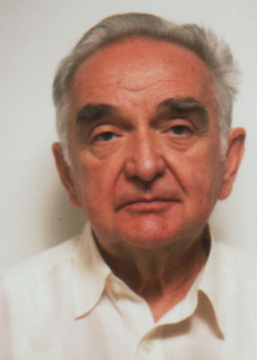
роф. др Миодраг Попадић, дописни члан АНУРС-а изван радног састава, рођен је 9. јануара 1932. године у мјесту Липа код Бихаћа. Студије медицине завршио је 1956, а специјализацију из интерне медицине 1964. у Сарајеву. На Медицинском факултету у Сарајеву магистрирао је 1968. одбраном рада Клиренс (Clearance) сулфатног аниона у акутној инсуфицијенцији срца, a докторску дисертацију Хемодинамика реналне циркулације и хронична срчана инсуфицијенција одбранио 1974. године. На истом факултету биран је у звање доцента 1974, ванредног професора 1980. и редовног 1985, за предмет Интерна медицина. Био је шеф Катедре за интерну медицину од 1987. до 1992. године. По напуштању Сарајева, отишао је у Аустрију, гдје је 1996. постављен за шефа Института за кардиопулмоналну дијагностику у Бечу.
Прву имплементацију пејсмејкера реализовао је са проф. др Мирком Шошићем 1974. године. Учествовао je у изради три научноистраживачка пројекта из епидемиологије и клиничке кардиологије за Академију наука и умјетности БиХ.
Објавио је више радова из области кардиологије у разним домаћим и међународним часописима, као што су: „VASA”, „Cardiology”, „Journal of Cardiology”, „Artherosclerosis”. Аутор је двију монографија о лијечењу хроничне инсуфицијенције срца. Поред осталог, објавио је књиге: Liječenje bolesti srca – kardiološka terapija, Sarajevo 1978; Trombofilija i trombo-embolijska bolest arterija, vena i mikrovaskularnog sistema – patofiziologija, dijagnostika, prevencija i terapija (коаутор), Sarajevo 1987.
Био је члан Удружења кардиолога Југославије и његов генерални секретар (1977–1985), члан и први предсједник Удружења ангиолога Југославије (касније почасни предсједник), предсједник Удружења југословенских љекара y Аустрији, члан Европског кардиолошког друштва (European Society of Cardiology), International Society for Heart Research, New York Academy of Sciences, Österreichische Kardiologische Gesellschaft, Österreichische Angiologische Gesellschaft.
Добитник je Шестоаприлске награде града Сарајева, Медаље рада СФРЈ и плакете захвалнице за оснивање „Хуманитаса” и дугогодишњу помоћ избјеглицама у Србији и Републици Српској.
За дописног члана Академије наука и умјетности Републике Српске, изван радног састава, изабран је 21. јуна 2004. године.
Проф. др Миодраг Попадић преминуо је 2. септембра 2010. у Бечу.

